Моделирование магнитных состояний и гистерезисных свойств одномерных цепочек наночастиц
Перетятько А.А.¹, НефедевК.В.^{1, 2}
Аспирант, Профессор кафедры компьютерных систем
¹Школа естественных наук Дальневосточного Федерального Университета, Владивосток, Россия
²Институт прикладной математики, Дальневосточная Академия Наук, Владивосток, Россия
E–mail: peretiatko.aa@dvfu.ru, nefedev.kv@dvfu.ru

Массивы небольшого числа магнитных наночастиц интересны как с практической точки зрения, в качестве потенциальных элементов энергонезависимой памяти устройств, так и с фундаментальной точки зрения. Они позволяют исследовать адекватность и точность теоретических моделей, используемых для расчета их свойств.
В данной работе представлены результаты исследований одномерных массивов магнитных наночастиц с помощью модифицированной модели Стоунера-Вольфарта. В классическую модель были добавлены поля взаимодействия между частицами, которые качественно улучшает модель. Для каждой частицы производится численное решение уравнения баланса энергии (1), с помощью которого определяется направление вектора магнитного момента, соответствующего минимальной энергии частицы. Так как, изменение направления магнитного момента частицы приводит к изменению полей взаимодействия, процесс решения уравнения для частиц продолжается, пока все частицы не будут удовлетворять формуле:

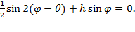 (1)
Получены кривые магнитного гистерезиса для случаев, когда внешнее магнитное поле приложено перпендикулярно оси массива конечного числа частиц. Проведенные авторами исследования показывают, что для выбранных расстояний и объемов магнитного вещества, частицы в исследуемых одномерных массивах ведут себя как Изинг-подобные, таким образом, имеют только два возможных состояния индивидуального магнитного момента. В ходе численного моделирования было выявлено, что для заданного значения внешнего магнитного поля число состояний много меньше, чем 2^{N}, где ^{N} - число частиц.
Были исследованы одномерные цепочки частиц кобальта радиусом 100 нм, расстояние между частицами 450 нм, число частиц варьировалось от 2 до 40, внешнее поле прикладывалось перпендикулярно оси массива и достигало 600 Эрстед. Для моделирования гистерезисных явлений предполагалось, что частицы имеют поле переключения равное 700 Эрстед. На рис.1 изображен график зависимости числа состояний от количества частиц в массиве. Как видно из графика количество «разрешенных» состояний возрастает практически линейно с увеличением числа частиц, что не соответствует ожидаемому степенному росту числа конфигураций.
Работа выполнена при финансовой поддержке программы «Дальний Восток», проект №15-I-4-038.
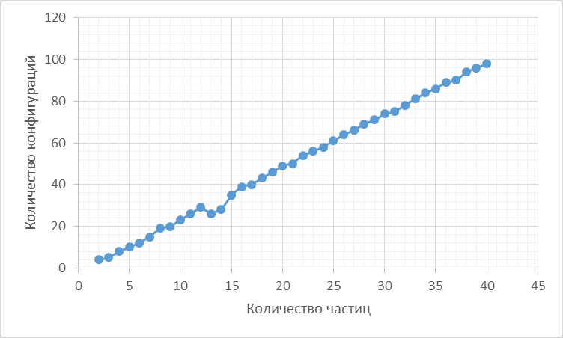
Рис.1. Зависимость количества разрешенных состояний от количества частиц в массиве

Литература
- Joonyeon Chang, B.A. Gribkov, HyungJun Kim, Hyuncheol Koo, Suk Hee Han, V.L. Mironov, and A.A. Fraerman, Magnetization behavior of Co nanodot array, Journal of magnetics 12(1), 17-20, 2007.
- Jooyoung Suh, Joonyeon Chang, Eun Kyu Kim, M. V. Sapozhnikov, V. L. Mironov and A. A. Fraerman, Magnetotransport properties of GaMnAs with ferromagnetic nanodots, Phys. Stat. Sol. (a) 205, No. 5, 1043–1046, 2007.

